Мамин праздник!
6 и 7 марта 2018 года в нашем детском саду прошли праздничные мероприятия посвященные Дню 8 марта. На празднике присутствовало много гостей: бабушки, мамы, сотрудники детского сада. Наши утренники проходили в торжественной, радостной атмосфере, в виде яркого музыкального представления. Дети очень порадовали своими творческими выступлениями, они читали стихи, пели песни, исполняли красивые танцы: «Цветов», «Матрешек».
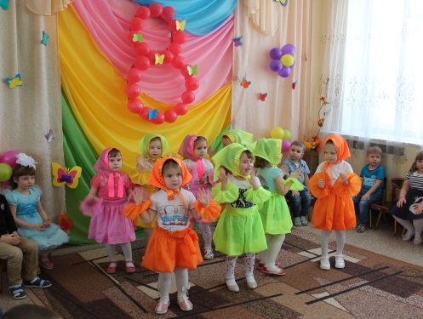 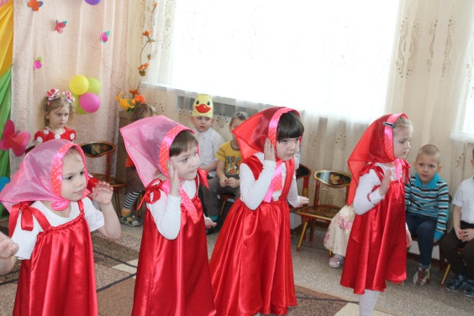 Запоминающимися и трогательными моментами стали конкурсы с участием бабушек и мам, которые соревновались в умении быстро и аккуратно развешивать белье, рисовать портреты на воздушных шарах и перебирать фасоль.

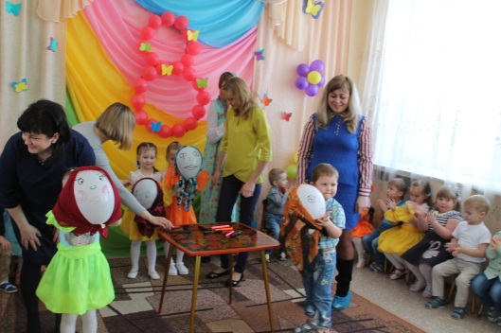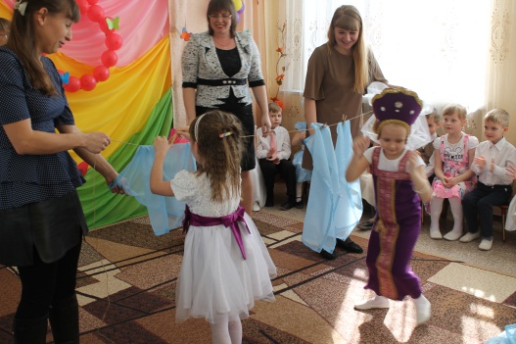

В гости к воспитанникам младшей группы приходил клоун Степа, который загадывал загадки, угощал конфетами, пел и танцевал вместе с детьми.

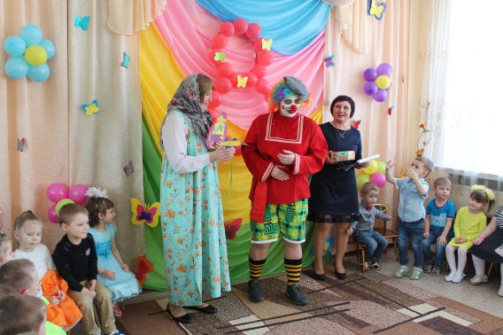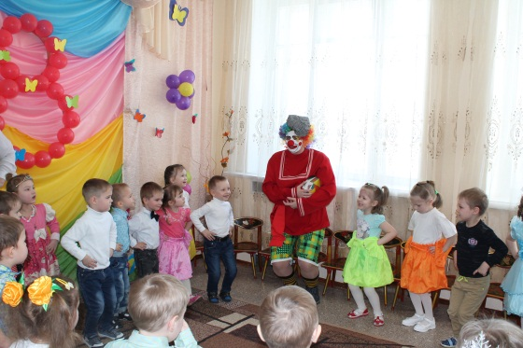
Сюрпризным моментом были подарки сделанные руками детей. Праздник прошел в теплой, душевной атмосфере.
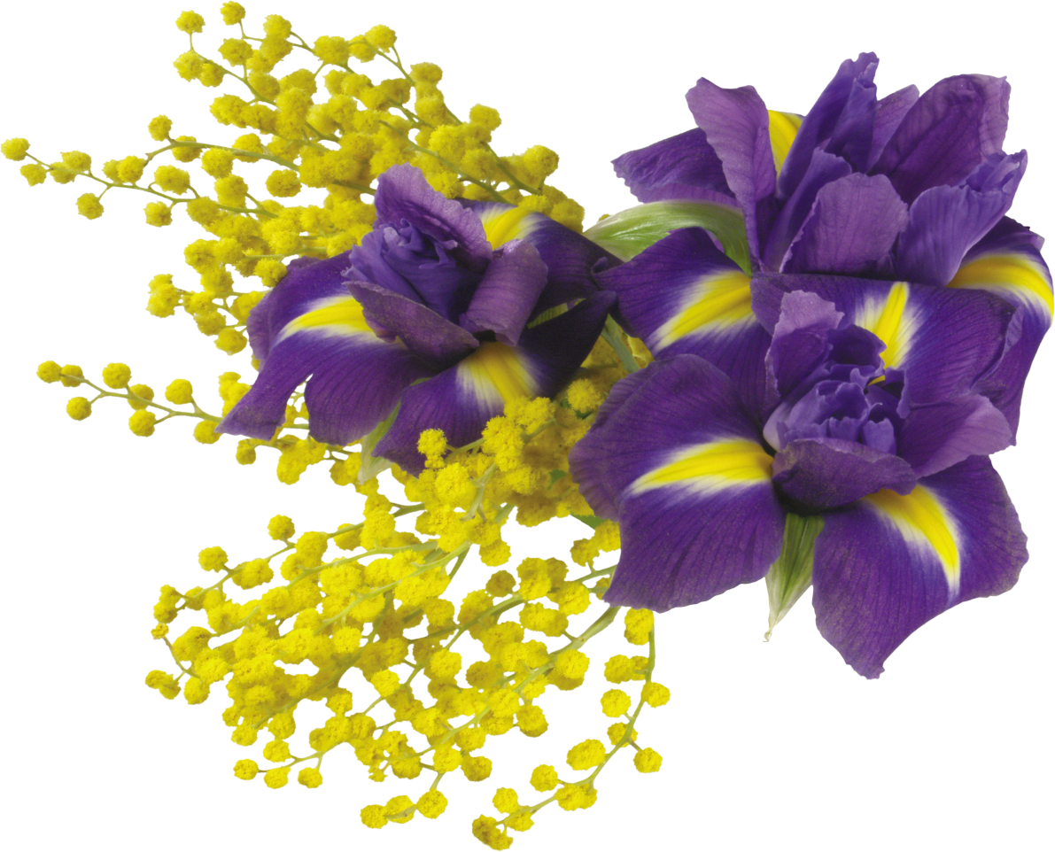
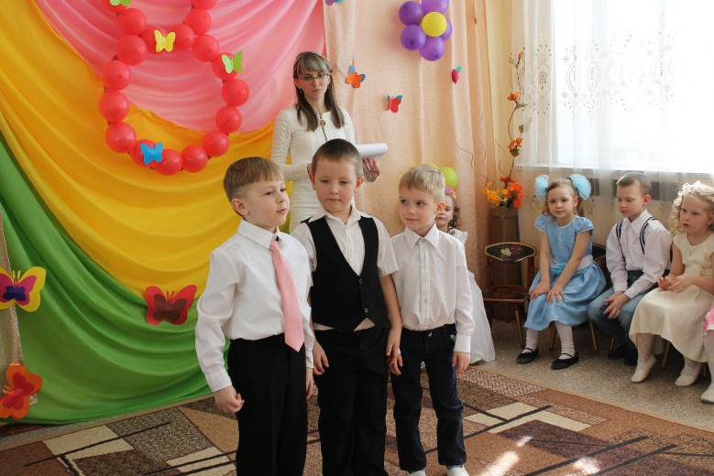

С 8 Марта!

